Hochwertige Produktvielfalt für die Märkte der Welt:
Europäisches Laminat vereint Innovation, Ökologie und Design
Nachhaltig produziert, technisch bestens gerüstet und bemerkenswert vielseitig im Dekor – so kann europäisches Laminat die Kunden weltweit überzeugen. Dank innovativer Produktentwicklungen erobern die beliebten Laminatdielen nun auch Feuchträume wie Küchen und Bäder. Doch nicht nur technologisch erweist sich das Hightech-Laminat aus Europa weiterhin als das Maß der Dinge im Bodensegment.

Die europäischen Laminatbodenhersteller präsentieren ihre modernen Laminatprogramme mit einer Fülle von Design- und Ausstattungsvarianten für den Einsatz in allen Wohn- und Arbeitsbereichen. Je nach Wunsch oder Bedarf stehen Produkte mit unterschiedlichen Abmessungen im klassischen Fliesenformat, als praktische Kurzdiele oder als großzügige Landhausdiele zur Auswahl. Denn so vielschichtig wie die individuellen Lebensstile zeigen sich derzeit die internationalen Trends im Interior Design: Von „Modern“ über „Urban Retro“ oder „Industrial Style“ bis hin zum skandinavischen Look als Dauerbrenner können sich unterschiedliche Strömungen gleichzeitig auf den Märkten behaupten. Das Qualitätslaminat „made in Europe“ kann für jeden Geschmack eine passende Lösung bieten.

Vintage- und Used-Look bleiben wichtige Themen am Boden. Auffällig ist auch das anhaltende Revival der Klassiker: Fischgrät als Einzelelement oder im Verbund auf Großdielen findet weiterhin Zuspruch bei den Kunden. Vor allem im D/A/CH-Raum (Deutschland, Österreich, Schweiz) steigt seit Jahren die Nachfrage nach breiteren und längeren Dielenformaten. Dieser Trend wird begünstigt durch großzügige und offene Raumkonzepte, bei denen die Grenzen der Wohnbereiche zunehmend verschwimmen. Daneben behalten ebenso Kombinationen unterschiedlicher Plankenformate und sogar Kleinformate als Gegentrend zu den XXL-Dielen ihre Bedeutung für das Innenraumdesign.
Bei der Dekorauswahl präsentieren sich Holznachbildungen von Ahorn, Buche, Hickory, Kirsche, Kiefer, Nussbaum oder Ulme in vielen frischen Varianten, doch auch künftig führt wohl kein Weg an der Eiche vorbei: Zeitlos schön, optisch immer wieder überraschend und nach Belieben mit anderen Materialien kombinierbar – all das macht die ausdrucksstarke Eiche zur idealen Basis für die Kreativabteilungen in der Produktentwicklung. Ideenreich in neuen Farben, Strukturen und Formaten umgesetzt, können die Laminat-Eiche-Dekore von jeher auch die internationale Kundschaft überzeugen: Dielen im Eiche-Look sind und bleiben die Bestseller in den Laminatkollektionen. Hellere bis mitteldunkle Farben und unterschiedliche Grau-Schattierungen erfreuen sich weiterhin positiver Resonanz. Als besondere Hingucker gewinnen Laminat-Dekore, die von lebhaften Holzstrukturen mit Stirnholzelementen und Jahresringen inspiriert werden. Hochwertige, synchrongeprägte Oberflächen zeigen exakt auf die Holzmaserung abgestimmte Strukturen. Und mit einem Finish von matt bis seidenmatt wird der natürliche Eindruck am Boden nahezu perfekt.
Variantenreichtum für mehr Abwechslung am Boden

Neben der großen Auswahl an Holznachbildungen umfassen die Sortimente außerdem modern gestaltete Steindekore, zum Beispiel im Look von Marmor, Travertin oder Terrazzo, moderne Beton-Optik in unterschiedlichen Varianten, aber auch neue Oberflächen mit metallischen Farbstellungen oder interessantem Rost-Effekt. Überhaupt zeigen die Hersteller in ihren Kollektionen Mut zu Farbe und unkonventioneller Gestaltung. Moderne und lebhafte Optiken sowie phantasievolle Muster und Effekte machen den Laminatboden zum Blickfang in jedem Raum. Dieser Varianten- und Farbreichtum ist ein Indiz für die zunehmende Verbreitung des industriellen Digitaldrucks in der europäischen Laminatbranche. Auch die Leisten- und Profil-Hersteller nutzen diese Technologie erfolgreich, denn nur so können sie den Wunsch vieler Kunden nach Dekorgleichheit zum gewählten Laminatboden schnell und flexibel erfüllen. Für spezielle bauliche Anforderungen halten die Anbieter Sonderkonstruktionen bereit, zum Beispiel erlauben extraschlanke Leisten-Querschnitte die passgenaue Installation auch bei schmalen Türzargen. Die neue Generation der Fußboden-Übergangsprofile erfüllt überzeugend den Anspruch, bei möglichst wenig Profilfläche eine technisch perfekte Abdeckung zu bieten. Im Trend liegen hier vor allem polierte und gebürstete oder pulverbeschichtete Oberflächen.
Laminatböden aus europäischer Fertigung werden mit modernster Fertigungs- und Drucktechnologie hergestellt und stetig weiter entwickelt. Ausgefeilte Klick-Systeme mit Profilversiegelung und spezielle Feuchteschutz-Ausstattungen eröffnen dem Laminatboden neue Anwendungsgebiete und Käuferzielgruppen. Mit den feuchtraumtauglichen Laminatlösungen lässt sich der wohnliche Holzdielen-Look nun auch in Küchen und Bädern realisieren. Die Oberflächen dieser Laminatböden sind besonders rutschfest, für den nötigen Quellschutz sorgen neu entwickelte HDF-Trägerplatten mit großer Härte und hoher Dichte sowie speziell imprägnierte Deckschichten und Kanten. Dadurch werden die Laminatdielen gegen Spritzwasser und Feuchtigkeit deutlich widerstandsfähiger.

Mit ihrem gelebten Anspruch „Quality and Innovation made in Europe“ sorgen die EPLF-Hersteller und ihre Zulieferer auch 2019 für noch mehr hochwertige Produktvielfalt auf den Laminatmärkten.
www.eplf.com
Abbildungen:
Bildunterschriften
elnd1807_b1:
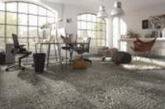
Moderne und lebhafte Optiken sowie phantasievolle Muster und Effekte machen Laminatboden zum Blickfang in jedem Raum. – Foto: Kronotex

elnd1807_b2:
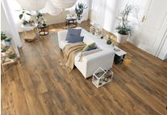
Perfekt für offene Raumkonzepte: Seit Jahren steigt die Nachfrage nach breiteren und längeren Dielenformaten. – Foto: HARO/ Hamberger Flooring GmbH & Co. KG

elnd1807_b3:
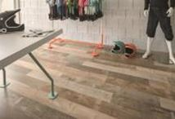
Vintage- und Used-Look bleiben wichtige Themen am Boden. – Foto: KAINDL

elnd1807_b4:
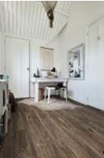
Neue Farben, Strukturen und Formate: Kreativ umgesetzt können moderne Laminat-Dekore nach Eiche-Vorbild die Käufer immer wieder überzeugen. – Foto: Meister

elnd1807_b5:
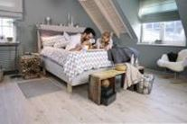
Zum beliebten Skandinavien-Look passen die neuen Laminatdekore in heller Nadelholz-Optik. – Foto: wineo

elnd1807_b6:
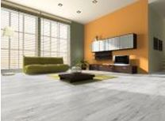
Zahlreiche Laminatoberflächen zeigen die trendige Beton-Optik in unterschiedlichen Varianten. – Foto: Classen

elnd1807_b7:
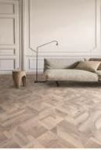
Revival der Klassiker: Fischgrät-Interpretationen als Einzelelement oder im Verbund auf Großdielen erfreuen sich großen Zuspruchs. – Foto: Balterio - Premium brand by Unilin

elnd1807_b8:
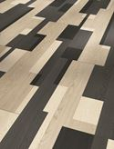
Raffiniert: Die Kombination unterschiedlicher Plankenformate und Oberflächen schafft attraktive Bodenbilder. – Foto: Parador

elnd1807_b9:
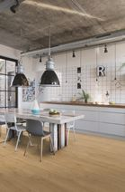
Mit feuchtraumtauglichen Laminatlösungen lässt sich der wohnliche Holzdielen-Look auch in Küche oder Bad realisieren. – Foto: Quickstep - Premium brand by Unilin

